PROYECTO DE APLICACIÓN PROFESIONAL (APT)
Fase 1 - Análisis y Diseño

Diagrama de Actividad
Identificación del técnico y consulta de órdenes
AloApp / ALO Field App — Alo Group

Institución | Duoc UC - Escuela de Informática y Telecomunicaciones
Carrera | Ingeniería en Informática · Sede Plaza Norte
Asignatura | Capstone / Proyecto APT (APT122)
Etapa | Fase 1 - Análisis y Diseño
Proyecto | AloApp / ALO Field App
Empresa | Alo Group
Integrantes | Kevin Peredo · Ian Ampuero
Docente | [Docente por confirmar]
Fecha | Septiembre de 2026
Documento elaborado como parte de las evidencias de Análisis y Diseño de la Fase 1.

Índice de contenidos

(Si el índice no muestra los números de página, haga clic derecho sobre él y seleccione «Actualizar campos».)

1. Introducción
AloApp (ALO Field App) es una aplicación móvil desarrollada en Flutter y Dart para Android, cuyo propósito es permitir que un técnico de mantenimiento se identifique y consulte únicamente las órdenes de mantenimiento que tiene asignadas, obtenidas desde la base de datos existente de Alo Group. La solución utiliza una arquitectura Feature-First con separación de responsabilidades en las capas Presentation, BLoC, Repository y Service, y consume los datos mediante Dio a través de un servicio de integración autorizado.
El diagrama de actividad UML representa el flujo de acciones y decisiones que ocurren cuando un técnico se identifica y consulta sus órdenes de mantenimiento, incluyendo los caminos alternativos ante errores o ausencia de datos.

2. Descripción del flujo
El flujo comienza cuando el técnico abre la aplicación e ingresa sus credenciales. El sistema valida la identidad contra el backend. Si las credenciales no son válidas, se muestra un mensaje de error y el flujo finaliza. Si son válidas, la aplicación carga las órdenes del técnico desde la API mediante Dio. Si el técnico tiene órdenes, se muestra el listado y puede seleccionar una para ver su detalle; si no las tiene, se presenta un estado vacío.

3. Diagrama de actividad
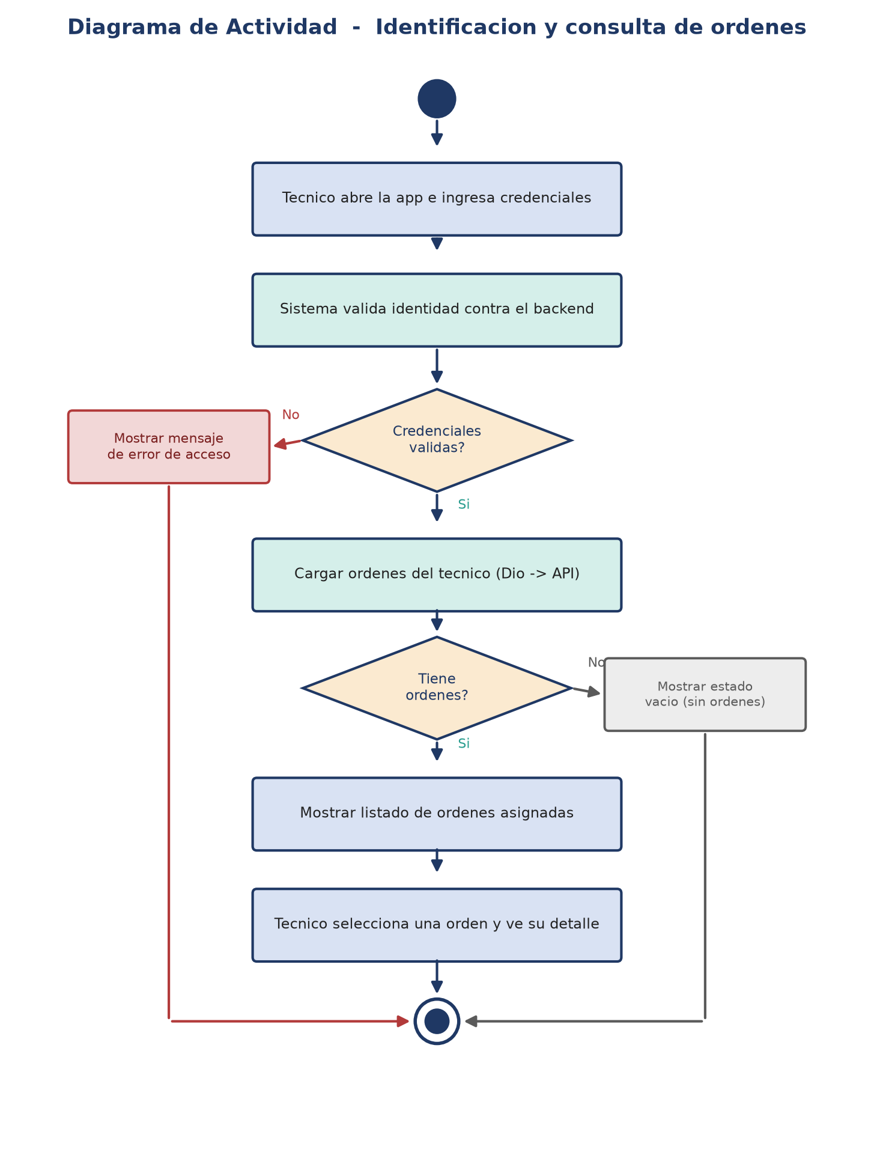
Figura 1. Diagrama de actividad: identificación y consulta de órdenes.

4. Decisiones y caminos alternativos
- Decisión 'Credenciales válidas': separa el acceso exitoso del error de autenticación.
- Decisión 'Tiene órdenes': separa la presentación del listado del estado vacío.
- Ambos caminos alternativos conducen de forma controlada al término del flujo, evitando estados inconsistentes.

Conclusión
El diagrama de actividad detalla el comportamiento dinámico de la identificación y consulta de órdenes, incluyendo las decisiones y los caminos alternativos ante errores o ausencia de datos. Este nivel de detalle facilita la implementación y la definición de los casos de prueba de la Fase 1.

